«Ηλεκτρονικό Εμπόριο για όλους»
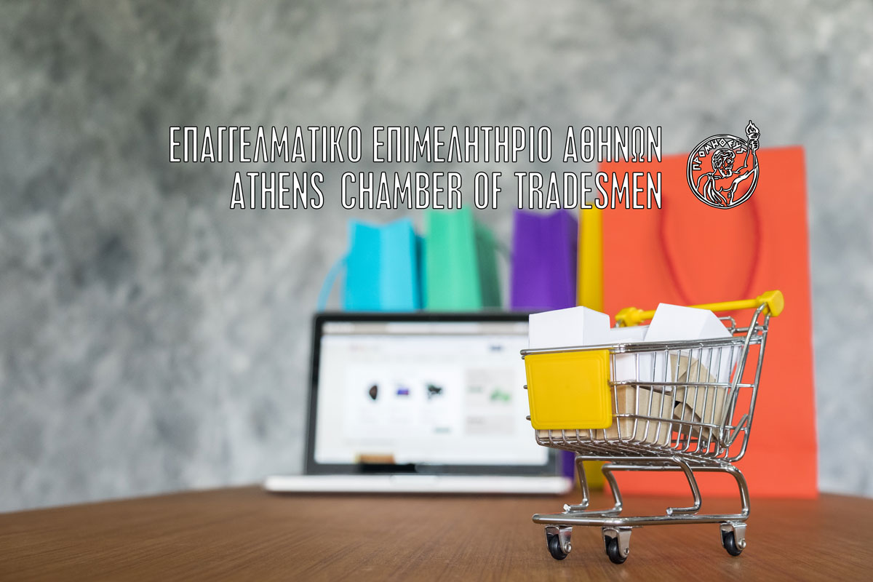

Το Επαγγελματικό Επιμελητήριο Αθηνών, πρωτοπόρο σε δράσεις ενίσχυσης της επιχειρηματικότητας και ανταποκρινόμενο στις προκλήσεις της εποχής, ξεκινάει το project «Ηλεκτρονικό Εμπόριο για όλους» και προχωράει στην υποστήριξη των μελών του με την δωρεάν δημιουργία ηλεκτρονικών καταστημάτων για τις επιχειρήσεις-μέλη του.
Αυτό είναι ένα καθοριστικό βήμα για το μέλλον και το Ε.Ε.Α. το κάνει πρώτο, στηρίζοντας έμπρακτα την επιχειρηματικότητα καθώς από μελέτη που εκπόνησε κρίνεται απαραίτητο ότι πλέον οι επιχειρήσεις πρέπει να θέσουν ως προτεραιότητα την άμεση ψηφιακή προσαρμογή τους στα νέα δεδομένα.
Η έναρξη της δράσης υπολογίζεται εντός του πρώτου τριμήνου 2021, με υπεύθυνο παρακολούθησης και υλοποίησης τον Α’ Αντιπρόεδρο του Ε.Ε.Α. κ.Νίκο Γρέντζελο.
Δηλώστε τώρα το ενδιαφέρον σας για συμμετοχή στο project «Ηλεκτρονικό Εμπόριο για όλους» του ΕΕΑ και την δωρεάν δημιουργία Ηλεκτρονικού καταστήματος για την επιχείρησή σας πατώντας εδώ

